**图 书 推 荐**

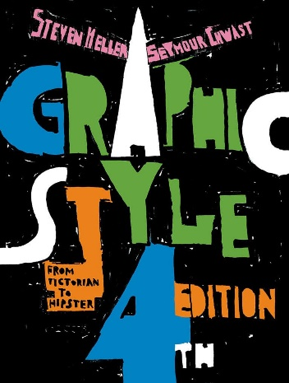**中文书名：《平面设计200年》**

**英文书名：GRAPHIC STYLE: From Victorian to Hipster**

**作 者：Steven Heller and Seymour Chwast**

**出 版 社：Abrams Books**

**代理公司：ANA/Jessica**

**页 数：296页**

**出版时间：2018年9月**

**代理地区：中国大陆、台湾**

**审读资料：电子稿**

**类 型：建筑与设计**

**中文简体字版曾授权，版权已回归**

**亚马逊畅销书排名：**

**#118 in Victorian Literary Criticism (Books)**

**#384 in Art Encyclopedias**

**#434 in Illustration and Graphic Design**

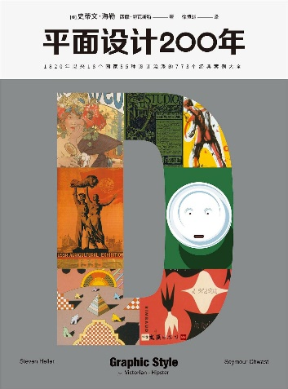**中简本出版记录**

**书 名：《平面设计200年》**

**作 者：[美]史蒂文·海勒 / [美]西摩·切瓦斯特**

**出版社：文汇出版社**

**译 者：徐恒迦**

**出版年：2020年10月**

**页 数：328页**

**定 价：118元**

**装 帧：平装**

**内容简介：**

从19世纪初期维多利亚时代印刷商提供的服务开始，到如今涉及多种学科的“潮人”设计，平面设计的风格已随时间推移发生了翻天覆地的变化。本书涵盖了自商业艺术早期直到当今数码时代200年间的55种设计流派，从工艺美术运动对装饰元素的大胆应用，到以功能性为诉求的包豪斯，再到今天，旧的设计元素不断被重新引入并再度利用从而创造出当代语境下的全新视觉体验。

全书用773幅经典案例图片，直观生动地为读者展示了平面设计两个世纪以来的流变历程，诉说了一种创意的传承，以及这种传承如何影响着我们的视觉传播方式。本书首版30年来不断增补再版，对平面设计从业者和相关专业研究者而言是一部必不可少的参考资料。设计杂志《Studio》曾赞誉道：“每一位认真的设计师和插画师的书架上都应该常备此书！

**营销亮点：**

* 1820年以来18个国家55种设计流派的773个经典案例大全
* 享誉世界的平面设计权威学者史蒂文·海勒代表作首度引进中国
* 首版30年来四次增补，欧美设计界长销不衰
* 773张精美设计作品，数百位优秀设计大师，带你看遍商业时代下平面设计的变化与发展
* 每一个天才设计师都偷 偷收藏的案例参考宝典!

**作者简介：**

**史蒂文·海勒（Steven Heller）**，曾任《纽约时报》书评版艺术总监，现为纽约视觉艺术学院MFA“设计者即作者”（Designer as Author）项目的联席主席。他已撰写、合著或主编了180多部书籍，主题涵盖平面设计、插画和政治艺术，其中十几部著作已被引进中国出版。他在Print杂志开设“每日海勒”专栏，并长期为《设计观察家》《Eye》《连线》《纽约时报》《大西洋》月刊等知名媒体撰稿。海勒曾获得两项设计界至高荣誉：AIGA（美国平面设计协会）奖章“终身成就奖”，以及史密森尼国家设计奖。他现居纽约。

**西摩·切瓦斯特（Seymour Chwast），**世界知名设计公司Pushpin Group的艺术总监、联合创始人。曾创作150多幅海报，并为60多本书籍担任装帧设计与插图绘制。他的插画和设计作品获得了大量奖项，并被广泛应用于媒体专栏、广告和海报中。纽约现代艺术博物馆和华盛顿国会图书馆等机构都收藏了他的海报。

**《平面设计200年》**

平面设计风格变迁时间轴

第四版序

引言

维多利亚风格 VICTORIAN

英国

美国

法国

工艺美术运动 ARTS AND CRAFTS

英国

美国

新艺术运动 ART NOUVEAU

法国／比利时

青年风格

格拉斯哥风格

维也纳分离派

美国

意大利

早期现代艺术 EARLY MODERN

海报风格

维也纳工作室

表现主义 EXPRESSIONISM

德国

现代主义 MODERN

未来主义

漩涡主义

建构主义

风格派

包豪斯

新文字设计

装饰艺术风格 ART DECO

法国

德国

瑞士

东欧

意大利

英国

美国

流线型

荷兰

达达主义 DADA

英雄现实主义 HEROIC REALISM

晚期现代主义 LATE MODERN

瑞士

英国

美国

瑞士国际风格

企业风格

复古

折衷

波兰

迷幻

日本

后现代主义 POST-MODERN

孟菲斯／巴塞尔／苏黎世

美国新浪潮

美国朋克

美国后现代

欧洲新浪潮

数码设计 DIGITAL

解构

《流亡者》

字体主义

受控的混沌

锐舞

动态图像

新简约主义

新世纪设计 NEW CENTURY

新现代主义

装饰性

信息可视化

街头艺术

手写体

政治性

潮人设计 HIPSTER

新秩序

新秩序／大数据

新秩序／字体游戏

抽象现实主义

新表现主义

中东现代主义

部分参考文献

索引

[平面设计200年 (豆瓣) (douban.com)](https://book.douban.com/subject/35200706/)

**感谢您的阅读！**

**请将反馈信息发至：版权负责人**

**Email**：[**Rights@nurnberg.com.cn**](mailto:Rights@nurnberg.com.cn)

安德鲁·纳伯格联合国际有限公司北京代表处

北京市海淀区中关村大街甲59号中国人民大学文化大厦1705室, 邮编：100872

电话：010-82504106, 传真：010-82504200

公司网址：[http://www.nurnberg.com.cn](http://www.nurnberg.com.cn/)

书目下载：<http://www.nurnberg.com.cn/booklist_zh/list.aspx>

书讯浏览：<http://www.nurnberg.com.cn/book/book.aspx>

视频推荐：<http://www.nurnberg.com.cn/video/video.aspx>

豆瓣小站：<http://site.douban.com/110577/>

新浪微博：[安德鲁纳伯格公司的微博_微博 (weibo.com)](https://weibo.com/1877653117/profile?topnav=1&wvr=6)

微信订阅号：ANABJ2002

